 |  | 
 |  | M.I.U.R.

COMMISSIONE ORGANIZZATRICE REGIONALE

GIOCHI SPORTIVI STUDENTESCHI
c/o Ufficio Scolastico Regionale per il Veneto – Direzione Generale
Riva de Biasio - S.Croce 1299 - 30135 Venezia
Tel 041/2723145/46/47 Fax 041//2723114 – E-Mail ufficioprimo.veneto@istruzione.it

Prot. 1981/C52/F21 Venezia 17 Marzo 2006

 | 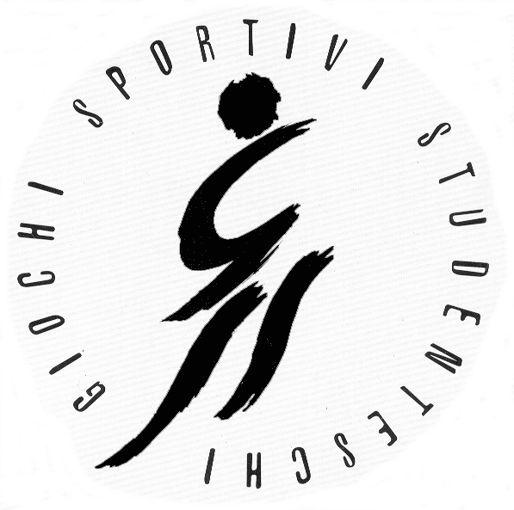  MIUR - CONI  MIUR – Ufficio Scolastico Regionale  per il Veneto  Comitato Regionale C.O.N.I. Veneto  Assessorato allo Sport  Regione Veneto  Comitato Regionale Veneto Figc - SGS |  | Al Presidente Comitato Regionale Coni Veneto  All'Assessore allo Sport della Regione Veneto  Ai Presidenti C.R.V. Figc  Ai Centri Servizi Amministrativi –  Uff. Educaz. Fisica e Sportiva del VENETO  Ai C.P. C.O.N.I. del VENETO  All’Assessore allo Sport del Comune Padova e Albignasego  Al Comitato Provinciale Figc di Padova

OGGETTO : | Fase Regionale sport di squadra : Calcio a 5  “Giochi Sportivi Studenteschi" per la Scuola Secondaria di 1° e 2° grado  Padova e Albignasego, 12 aprile 2006.

Si comunica alle SS.LL. che, su incarico della Commissione Organizzatrice Regionale dei G.S.S. del Veneto, il Centro Servizi Amministrativi di Padova - Ufficio Educazione Fisica e Sportiva -, con la collaborazione del C.R.V. Figc-S.G.S., dell’Assessorato allo Sport della Provincia di Padova e dell'Assessorato allo Sport dei Comuni di Padova e Albignasego

ORGANIZZA

MERCOLEDI’ 12 APRILE 2006

La manifestazione Regionale dei Giochi Sportivi Studenteschi 2005/2006
di Calcio a 5 per scuole di 1° e 2° grado

SCUOLE 1° GRADO

Gli incontri maschile e femminile, verranno disputati presso il Centro Sportivo Villa Ferri – Via Bosco Papadopoli - Albignasego. Le partite si disputeranno con quattro tempi di 4 minuti senza intervallo fra il 1° e 2° e fra 3° e 4° ed intervallo di 5’ tra il 2° e 3°.
Le vincenti dei due gironi disputeranno la finale con inizio alle ore 14.00, circa con quattro tempi di 5’ ed intervallo di 5’.

GIRONE “A” masch. e femm.: PD - VI BL - VI PD - BL

GIRONE “B” masch. e femm.: TV - VE VR – RO TV – VR RO – VE
TV – RO VR - VE

SCUOLE 2° GRADO

Gli incontri maschile e femminile verranno disputati presso il Centro Sportivo Plebiscito Via Geremia - Padova.

GIRONI FEMMINILI

Le partite si disputeranno con quattro tempi di 4 minuti senza intervallo fra il 1° e 2° e fra 3° e 4° ed intervallo di 5’ tra il 2° e 3°.
Le vincenti dei due gironi disputeranno la finale con inizio alle ore 14.00 circa con due tempi di 10’ ed intervallo di 5’.

CATEGORIA ALLIEVE

GIRONE “A”: VI - PD PD - BL VI - BL

GIRONE “B”: VE – TV VR – TV VE– VR

GIRONI MASCHILI

Le partite si disputeranno seguendo l’ordine alfabetico ( a,b,c…) con quattro tempi di 4 minuti senza intervallo fra il 1° e 2° e fra 3° e 4° ed intervallo di 5’ tra il 2° e 3°.

Le vincenti dei due gironi disputeranno la finale con inizio alle ore 14.00 circa con due tempi di 10’ ed intervallo di 5’.

CATEGORIA ALLIEVI

GIRONE “A”: VE– PD BL – RO VE– BL PD – RO PD – BL VE - RO

GIRONE “B”: TV - VI VR – VI TV - VR

PROGRAMMA ORARIO

ore 09.00 | Ritrovo presso gli impianti sportivi
ore 09.30 | Inizio improrogabile delle gare
ore 14.00 | Incontri di Finale.
A seguire | Premiazioni sui vari campi

CATEGORIE

Scuola Secondaria di 1° Grado | categoria CADETTI/E | nati/e negli anni 1992-93-94-95

Scuola Secondaria di 2° Grado | categoria ALLIEVI/E | nati/e negli anni 1990-91-92

AMMISSIONI

Sono ammesse alla manifestazione regionale per ogni categoria Cadette, Cadetti, Allieve, Allievi, le squadre campioni provinciali.
SQUADRE CADETTI/E: | 8 giocatori
SQUADRE ALLIEVI/E: | 8 giocatori
E’ previsto un accompagnatore per ogni squadra.

ISCRIZIONI

La conferma delle iscrizioni dovranno pervenire, appena concluse le fasi provinciali e comunque entro e non oltre il giorno giovedì 06 aprile 2006 al Centro Servizi Amministrativi - Ufficio Educazione Fisica e Sportiva di Padova:
a mezzo E-MAIL all’indirizzo: edfisport@istruzionepadova.it - marghedfisport@istruzionepadova.it
a mezzo fax al numero 0498760954. Si raccomanda di riportare per intero le date di nascita dei partecipanti.

DOCUMENTO DI IDENTITA’

Tutti i concorrenti dovranno essere in possesso di un documento di identità valido (certificato di riconoscimento o tessera scolastica recante foto dell'atleta, con vidimazione e firma del Capo d'Istituto).
Il documento di identità dovrà essere esibito su richiesta degli Arbitri o degli organizzatori, pena l'esclusione dalle gare.

DICHIARAZIONE

I Sigg. Docenti Accompagnatori dovranno consegnare in segreteria gare, al momento dell’arrivo a Padova e Albignasego, la dichiarazione della scuola di appartenenza attestante l’iscrizione e la frequenza alla Scuola/Istituto, l’idoneità alla pratica sportiva non agonistica e la copertura assicurativa “Sportass” degli atleti/e partecipanti. Detta dichiarazione dovrà essere firmata esclusivamente dal Capo d'Istituto - in originale. Il fac-simile è allegato alla presente circolare.

ASSICURAZIONE

Il Comitato Organizzatore della Manifestazione non risponde di quanto possa accadere a concorrenti, terzi o cose, prima durante e dopo le gare, salvo quanto previsto dal rapporto assicurativo della "Sportass".

ASSISTENZA SANITARIA

Il servizio sanitario sarà assicurato dalla presenza di uno staff medico.

ARBITRAGGI

E' assicurato dalla Federazione sportiva interessata e dal C.S.I.

PREMIAZIONI

Avranno luogo sul campo di gara al termine delle partite.

INFORMAZIONI

Per eventuali informazioni rivolgersi a:
Centro Servizi Amministrativi – Ufficio Educazione Fisica e Sportiva – Via Sanmicheli 2/a - 35123 Padova tel. 0498208845
Per urgenze telefonare ai nr. 3489281806 - 3402928247

TRASPORTI

A carico dei C.S.A. di appartenenza.

RISTORO

E’ prevista la fornitura di un cestino viaggio che sarà distribuita a tutti gli atleti ed accompagnatori ufficiali.

R I N V I O

Per quanto non contemplato dal presente regolamento si fa riferimento ai Regolamenti dei G.S.S. 2005/2006 ed ai vigenti regolamenti Figc.

Il Dirigente
Gianna Miola

GIOCHI SPORTIVI STUDENTESCHI 2005/2006
FASE REGIONALE DI CALCIO A 5
PADOVA/ALBIGNASEGO
DICHIARAZIONE SCUOLA/ISTITUTO

PROVINCIA :_____________________________________

INTESTAZIONE DELLA SCUOLA/ISTITUTO : |  |  |  |  |  |  | 1° GRADO  2° GRADO
COMUNE:
DISCIPLINA SPORTIVA : | CALCIO A 5
DATA DELL’EVENTO : | 12 APRILE 06 |  |  | MASCHILE | FEMMINILE

ELENCO PARTECIPANTI

 | COGNOME | NOME | DATA NASCITA |  |  | SESSO (M/F)
 |  |  | g. | m. | a.
1.
2.
3.
4.
5.
6.
7.
8.
9.
10.
11.
12.

Accompagnatore prof. |  |  | Accompagnatore prof.

Dichiaro che, per l'anno scolastico 2005/2006, tutti gli alunni/e contenuti nel presente elenco sono:
regolarmente iscritti e frequentanti la Scuola/Istituto;
coperti da assicurazione “Sportass” per l’attività dei G.S.S. e sono in possesso del certificato di idoneità alla pratica sportiva non agonistica, secondo le Leggi vigenti;

Data
FIRMA E TIMBRO DEL DIRIGENTE SCOLASTICO

- da compilare a cura del Dirigente Scolastico della Scuola o Istituto partecipante e consegnare in Segreteria gare al momento dell’arrivo a PADOVA

